Název materiálu | Pexeso s upravenými pravidly (k tématu sport)
Anotace materiálu | Tato hra je zaměřená na procvičení lexiky, která je spojená s tématem „Талисмáн олимпиáды Со́чи 2014“ a navazuje na základní text k tomuto tématu.
Doporučená jazyková úroveň žáků | A2/B1
Cíl materiálu | Žáci zopakují slovní zásobu.
Poznámka | Hra navazuje na materiál 36_Sochi  Hru lze použít i pro ostatní jazykové úrovně. Pravidla jsou stejná, jen je nutné vybrat odpovídající lexiku. Hru lze také obměnit - žáci nebudou psát k českým ekvivalentům ruské, ale naopak. Tuto hru lze použít také k tématu sport.  Zdroj obrázků: http://loveopium.ru/sport/talismany-sochi-2014.html

1. Popis materiálu

Materiál je vytvořen jako rozšiřující a doplňující cvičení k tématu sport.

2. Popis cvičení

Žáci při tomto cvičení hravou formou zopakují slovní zásobu k textu „Талисмáн олимпиáды Со́чи 2014“. Dále je při této aktivitě zopakován pravopis. Kartičky doporučujeme vytisknout na tvrdý papír, případně je po vytištění a rozstříhání zalaminovat, aby bylo možné s nimi pracovat opakovaně.

Pravidla hry:

Vytvoříme skupinky po 4 žácích. Každá skupina dostane balíček s kartičkami. Máme dvě sady kartiček – ruské výrazy s obrázky a k nim české ekvivalenty, obě sady kartiček jsou označeny z druhé strany číslem (je třeba po vytištění dopsat), které je stejné pro český a ruský výraz. Kartičky jsou otočené čísly vzhůru a první žák si vybírá ze sady kartiček s českými výrazy. Každý ze skupiny se pokusí napsat správný ruský ekvivalent. Až všichni ve skupině slovo napíší, první žák otočí kartičku se správným ruským ekvivalentem a všichni si zkontrolují správnost svého napsaného slova. Kdo má slovo napsané správně, napíše si bod. Hra pokračuje dál – druhý žák si vybírá ze sady kartiček s českými výrazy, … Když jsou všechny kartičky otočené, každý žák si spočítá počet bodů, kterého dosáhl. Vyhrává ten, kdo má ve skupině největší počet bodů.

Бе́лый медве́дь | Lední medvěd
Дельфи́н | Delfín
Бу́рый медве́дь | Medvěd hnědý
За́йка | Zajíček
Матрёшкa | Matrjoška
Снеги́рь | Hýl
Леопа́рд | Leopard
Со́лнышко | Sluníčko
Дед Моро́з | Děda Mráz
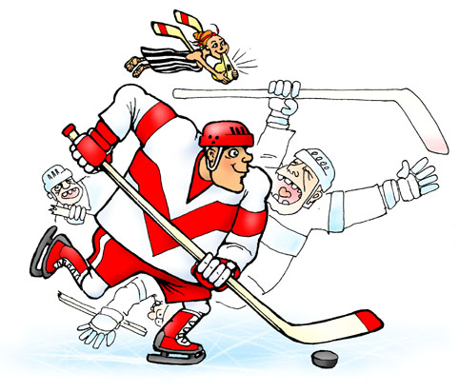  Игра́ть в хокке́й | Hrát hokej
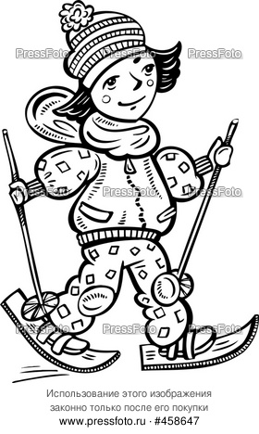  Ката́ться на лы́жах | Lyžovat
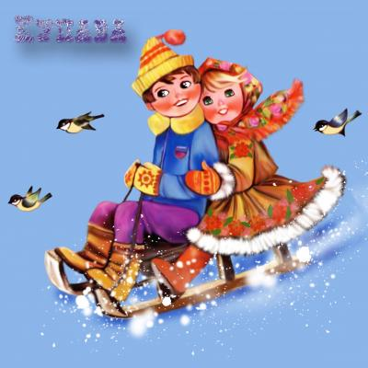  Ката́ться на са́нках | Sáňkovat
Победи́тель | Vítěz
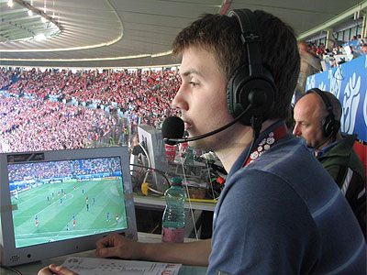  Спорти́вный коммента́тор | Sportovní komentátor
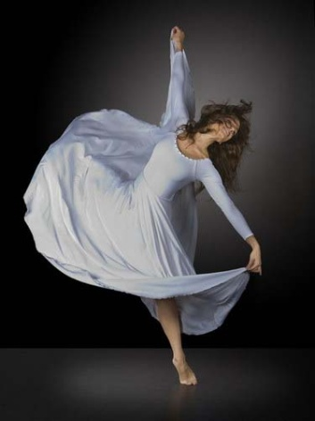  Та́нец | Tanec
Пе́ние | Zpěv
Похо́жи друг на дру́га | Podobný jeden druhému
Люби́ть | Mít rád, milovat

